Конспект досуга ко дню матери в средней группе «День Матери».
Цель:
• Воспитание коммуникативных, социально-нравственных качеств у детей.
• Установление дружеских отношений между родителями и детьми группы, развитие творческого сотрудничества.
• Создание доброжелательной атмосферы эмоционального общения посредством включения детей и родителей в совместную деятельность.
• Знакомство с русской народной игрушкой-матрёшкой, символом материнства.
• Создать праздничное настроение у детей и мам.

Ход мероприятия:
Вед: Слово «мама» - одно из самых древних на Земле. Все люди уважают и любят матерей. С Днём Матери, Вас, дорогие наши мамы.
Вед: Этот день посвящается вам! Пусть этот праздник будет светлым! Пусть уходят печали и сбываются мечты! Пусть люди всего мира дарят вам добро и улыбки!
РЕБЁНОК 1 Дорогая мамочка, мамуля,
Хорошо, что праздник мамы есть.
Я тебя люблю, моя родная,
Всех твоих достоинств и не счесть.

РЕБЁНОК2 В жизни ты защита и опора,
От ненастий бережёшь меня,
Любишь без оглядок и укоров
И согрета вся тобой семья.

РЕБЁНОК3 Пожелать хочу тебе здоровья,
Чтоб тревог никто не доставлял.
Ты - одна такая в целом свете,
Мамочка любимая моя!

Песня ___ДОЧКИ И СЫНОЧКИ___
РЕБЁНОК4 МАМА – слово золотое,
Очень мягкое, простое,
Доброе… И все же
Слова нет дороже.
Это слово в целом свете
Произносят первым дети!
Вед.: Ребята, а чья мама вкуснее всех готовит? Наши мамы –замечательные хозяйки.
Ваши мамочки могут готовить разную еду? Вот это мы сейчас и проверим.
Конкурс : «Угадай на ощупь» (крупы в мешочках) (!!!для мам мальчиков).
Молодцы наши мамочки, отлично справились с заданием ,а теперь наш следующий музыкальный подарок для вас.
Танец мальчиков «Каша»
Вед: У наших мам ,самые добрые, ласковые и умелые руки. А вот насколько богатой фантазией обладают мамы, мы сейчас проверим. И этот конкурс, чисто женский, потому, что приглашаются мамы и их дочки, и называется он «Золотые ручки» (мамы должны из платка, шарфика, бантов сделать наряд ребёнку).(!!!для мам девочек)
Вед: Вот какая красота получилась, а теперь пройдитесь по подиуму и покажите свои наряды. Теперь наши модницы вам станцуют!
Танец девочек «Модницы» (я тебе видео вконтакте отправляла)__
Вед: Все наши мамы очень любят цветы. Цветы дарят людям радость. И летом они не наскучат, и зимой приносят нам радость и теплоту. Наша игра так и называется – «Узнай цветок». Ваша задача угадать о каком цветке идет речь. (По мере того как звучат отгадки, изображения цветов появляются на слайде).
Поворачивает ловко
Он за солнышком головку.
Поле словно в желтых волнах.
Здесь растет цветок… (подсолнух)

Мы сплетем веночки летом
Для Оксаны, Маши, Светы,
Для Алёнки, двух Наташек.
Все веночки — из… (ромашек)

В мае — желтый, а в июле -
Он пушистый мячик.
На него мы чуть подули -
Взвился… (одуванчик)

На зеленом шнурочке
Белые звоночки…( ландыш)
Голова на ножке, в голове горошки.
Солнце жжёт макушку,
Сделать хочет погремушку… (мак)
Вот и получился букет для мамы.
Вед -Ребята, скажите, а какие ваши мамы? (ответы детей)
А вот мы сейчас и узнаем, какие они на самом деле. У нас есть волшебные ромашки. (на обратной стороне лепестков ромашки написано: самая добрая, самая красивая и т.д.). Мамы отрывают лепесток и вслух произносят, что там написано.
РЕБЁНОК5 Я сегодня не шалю, я ведь не проказник!
Догадались, почему? Потому что праздник!

РЕБЕНОК6 Я для тебя, родная,
Песенку эту спою.
Ты всех красивей, я знаю,
Я тебя очень люблю!

А сейчас прозвучит песня в исполнении ваших деток. «__________________»

Воспитатель (выставляя изображение матрёшки): С давних времён на Руси, Матрёшка– символ плодородия, богатства, материнства. Именно поэтому она пользуется такой всенародной любовью. Существует поверье, что если при изготовлении матрёшки загадать желание, то оно непременно исполнится, причем, чем больше труда вложено в матрёшку тем быстрее желание исполнится. Поэтому, мы предлагаем вам дорогие мамочки, вместе с вашими детками ,сделать свою личную матрёшку, которая очень скоро исполнит ваше самое сокровенное желание.
Мастер-класс
( физкультминутка)во время мастер-класса)
Потому что мама. Мама- это небо! (руки вверх)
Потому что мама. Мама – это свет! (руками вверху показываем фонарики)
Потому что мама. Мама- это счастье! (руки к груди)
Потому что мамы Мамы - лучше нет (наклоняемся вперед и машем головой нет-нет)
Потому что мама. Мама – это сказка! (большой палец вверх «Во! »)
Потому что мама. Мама – это ласка (гладим себя по голове)
Потому что мамы Мамы - любят всех! (шлем воздушный поцелуй двумя руками мамам)

1.Приготовить вот такой шаблон.
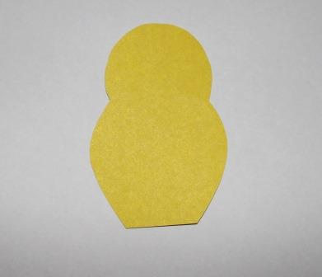
2.Какая же матрёшка без нарядного платка? А вот и он.

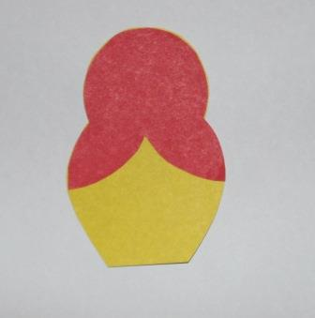

3.Приклеим лицо нашей будущей матрёшке.
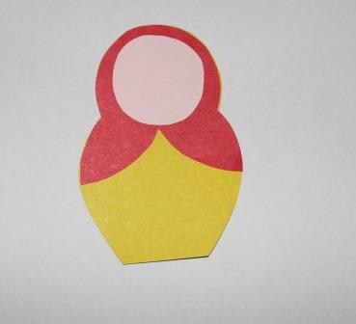
4. Украшаем платок (по желанию и всю матрёшку), мы использовали готовые детали вырезанные фигурным дыроколом.
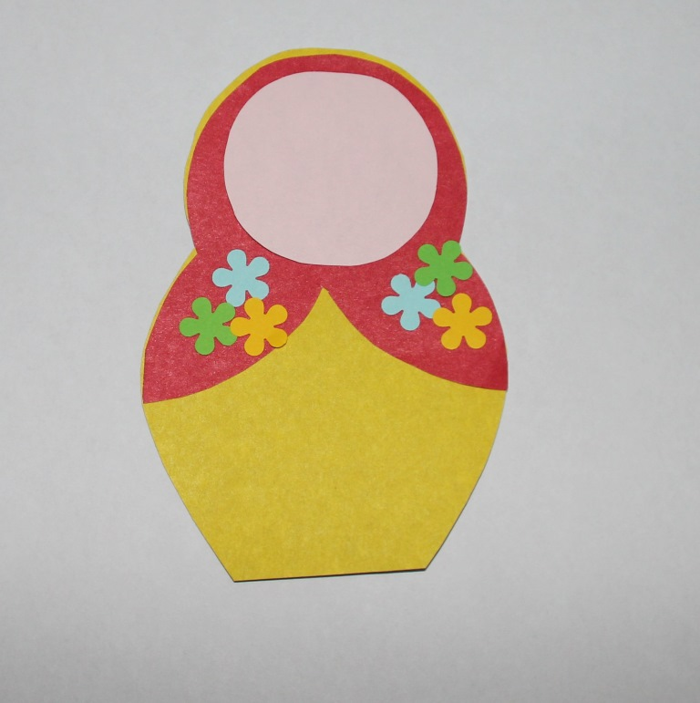
5.Заключительный этап. Мы рисуем лицо нашей красавице и у каждого оно, получится индивидуальным.
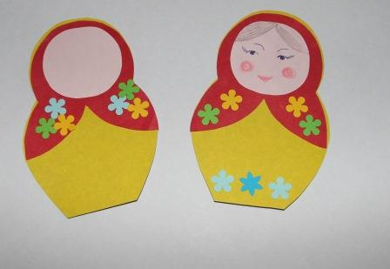

Творческих вам успехов! И пусть таких совместных посиделок будет больше.

